**ВНЕУРОЧНОЙ ЗАНЯТИЕ ПО КУБАНОВЕДЕНИЮ НА ТЕМУ: «СВЯТАЯ ВЕЛИКОМУЧЕНИЦА ЕКАТЕРИНА – ПОКРОВИТЕЛЬНИЦА ГОРОДА КРАСНОДАРА»**

*Разработку выполнила*

*учитель начальных классов*

*МАОУ СОШ № 102 г. Краснодара*

*Ободова Елена Эдуардовна*

**Цель занятия:** получение новых знаний о житии святой великомученицы Екатерины и истории ее покровительства городу Краснодару, духовно-нравственное воспитание учащихся на примере жития святой и памяти о ней в столице Кубани.

**Задачи:**

- Обучение навыкам самостоятельной работы с информацией, взаимодействию в парах с целью выполнения поставленной задачи.

- Развитие речи и образного мышления обучающихся, различных видов памяти.

- Формирование навыков аналитической деятельности.

- Развитие умения формулировать свои мысли, делать выводы, давать оценку своей работе.

**Тип занятия:** открытие новых знаний

**Форма занятия:** комбинированная

**Используемые технологии:** игровая, работа в парах, коллективная деятельность, виртуальная экскурсия.

**1 этап. Формулирование темы, постановка целей занятия.**

*Учитель.* Ребята, сегодня у нас необычное занятие по кубановедению. Мы узнаем о человеке, который вообще никогда не был на Кубани, даже никогда не знал о том, что существует такая земля. А не знал потому, что жил на много-много лет, даже не лет, а веков до появления нашего Краснодарского края. Но так вот случилось, что уже более двухсот лет этот человек играет очень важную роль для нашего города. Как такое возможно и что это за человек? Ребята, вам хотелось бы разгадать эти загадки древности?

*Дети.* Да

*Учитель.* Ну, тогда с чего мы начнем? Как вы думаете, что прежде всего мы должны узнать об этом человеке?

*Дети.* Кто он, мужчина или женщина, как его зовут.

Учитель. Ну, если мы узнаем имя, то мы сразу узнаем – мужчина он или женщина. Имя узнать несложно. Нужно решить кроссворд. Давайте сделаем это вместе.

*Дети решают кроссворд.*

|  |  |  |  |  |  |  |  |  |
| --- | --- | --- | --- | --- | --- | --- | --- | --- |
| 1 |  |  |  |  |  |  |  |  |
|  | | | 2 |  |  |  |  |
| 3 |  |  |  |  |
|  | | 4 |  |  |  |  |  |
| 5 |  |  |  |  |  |  |
|  |  | | 6 |  |  |  |  |
| 7 |  |  |  |  |  |  |
| 8 |  |  |  |  |  |  |  |  |
| 9 |  |  |  |  | | | |

1. Христианский праздник, который в православной церкви отмечают 7 января.

2. Произведение церковного искусства, на котором изображают Бога, Богородицу и святых.

3. Главный праздник в православной церкви («Праздников праздник, торжество из торжеств»)

4. Самая святая часть православного храма, расположенная за иконостасом.

5. Город, в котором родился Иисус Христос

6. Символ христианства, которым увенчаны купола православных храмов.

7. Главная книга христиан. Священное писание.

9. Книга Нового Завета, в которой описана жизнь Иисуса Христа.

10. Красивое архитектурное сооружение для совершения богослужений. Дом Бога на земле.

|  |  |  |  |  |  |  |  |  |
| --- | --- | --- | --- | --- | --- | --- | --- | --- |
| Р | О | Ж | Д | Е | С | Т | В | О |
|  | | | И | К | О | Н | А |
| П | А | С | Х | А |
|  | | А | Л | Т | А | Р | Ь |
| В | И | Ф | Л | Е | Е | М |
|  | | | К | Р | Е | С | Т |
| Б | И | Б | Л | И | Я |  |
| Е | В | А | Н | Г | Е | Л | И | Е |
| Х | Р | А | М |  | | | |

*Учитель.* Ребята, вы верно ответили на все вопросы. Остается найти по вертикали расположенное имя того человека, о котором мы сегодня будем говорить.

*Дети.* Екатерина.

*Учитель.* Верно, ребята. Сегодня мы с вами узнаем о святой великомученице Екатерине. Узнаем о ее жизни (правильно сказать – о ее житии, т.к., говоря о жизни святых, обычно употребляют слово «житие») и о том, какое отношение эта святая имеет к нашему городу Краснодару.

Посмотрите на экран, здесь вы видите тему нашего занятия: **«Святая великомученица Екатерина - ….»** Но, как видите, она записана не полностью. Вторую часть (там, где многоточие) мы впишем с вами позже.

**1 этап. Открытие новых знаний.**

*Учитель.* Ребята, сейчас нам предстоит познакомиться с жизнью святой великомученицы Екатерины. Для этого нам придётся поработать в парах. У вас на столах лежат листочки, в которых кратко описано житие этой святой. А еще вы видите, что у вас лежат разные картинки. Сначала хочу рассказать вам, что это за картинки. Посмотрите, пожалуйста, на экран. Перед вами икона святой великомученицы Екатерины. А вокруг этой иконы расположились маленькие картинки. Как вы думаете, что это за картинки? Ваши предположения.

*Дети отвечают*

*Учитель.* Верно. На этих картинках изображаются некоторые важные события из жизни святого человека. Вот поэтому такая икона называется ***житийная***. В серединке располагается лик святого, эта часть иконы называется ***средник,*** а картинки вокруг средника называются ***клеймы.***

Так вот, у вас вместе с рассказом о жизни святой лежат разные клеймы. И сейчас у вас будет такое задание: нужно прочитать весь рассказ, а потом подумать, какое событие из прочитанного изображено на вашем клейме. И потом мы попробуем вместе с вами собрать нашу житийную икону.

От тут посерединке доски я расположу наш средник (прикрепляет магнитом).

Итак, даю вам 10 минут на чтение и раз

*Учащиеся в парах читают текст жития святой великомученицы Екатерины (Приложение).*

*Затем определяют, какой эпизод из жития изображен на доставшемся им клейме.*

*Учитель вызывает к доске детей по порядку. Они рассказывают о том, что изображено на их клейме и прикрепляют клеймо к среднику.*

*Учитель.* Молодцы, ребята. Вот так, с помощью этих маленьких клейм, мы с вами узнали о житии святой великомученицы Екатерины.

А теперь нам предстоит узнать, какое же отношение она имеет к нашему городу. Давайте немножко вспомним историю города Краснодара и ответиим на мои вопросы:

1. В каком году был основан наш город? (1793 г.)

2. Кто явился основателем нашего города? (казаки)

3. Как они оказались на этой земле? (Императрица Екатерина II подарила им эти земли)

4. А как казаки назвали город? (Екатеринодар)

Всё верно. До 1920 года Краснодар носил название Екатеринодар. Это имя городу дано было в честь Великомученицы Екатерины и в память о подарке императрицы Екатерины II. Казаки хотели, чтобы святая великомученица защищала, оберегала наш город и помогала казакам в деле охраны грани Российской империи. Так и стала великомученица Екатерина покровительницей нашего города.

Давайте теперь с вами допишем тему нашего урока: **«Святая великомученица Екатерина – покровительница города Краснодара»**

**3 этап. Виртуальная экскурсия**

*Учитель.* Ребята, в нашем городе есть очень важные места, связанные с покровительницей города. Святой Екатерине посвящен главный храм нашего города – Свято-Екатерининский собор и замечательная скульптура, которая находится на улице Красной возле триумфальной арки. И я приглашаю вас посмотреть эти места. А проведут для нас экскурсию два наших замечательных экскурсовода (называет детей, которые заранее подготовили материал).

Сначала мы посетим памятник. Я думаю, что многие из вас уже бывали здесь и видели замечательную скульптуру великомученицы Екатерины и великолепные фонтаны. Что нам расскажет об этом памятнике наш экскурсовод?

*Ученик 1*. Скульптура святой великомученицы Екатерины была открыта 27 апреля 2009 года в самом центре города на пересечении улиц Красной и Бабушкинской. Авторы ее - московские скульпторы Виталий Шанов и Дарья Успенская.

Екатерина держит в правой руке золотой крест, символ веры, на голове у нее золотая корона, символ царского происхождения. Вся скульптурная композиция представляет собой восьмиметровую бронзовую скульптуру, установленную на основании в виде разорванного колокола, под которым, по задумке авторов, можно пройти и помолиться святой Екатерине. Колокол украшают золотые фигуры ангелов. Вокруг расположен фонтанный комплекс, оборудованный подсветкой, который даже ночью освещает памятник святой покровительницы нашего города.

*Учитель.* Продолжаем нашу экскурсию. И отправляемся в кафедральный собор свято-Екатерининский собор.

*Ученик 2.* Указ о строительстве собора был издан 17 октября 1889 года - ровно через год после трагедии крушения царского поезда Александра III. Незадолго до крушения император Александр III с супругой и сыновьями посетили Екатеринодар. В честь избавления царской семьи от гибели и было решено построить в Екатеринодаре величественный собор с семью престолами. Предполагалось главный Престол посвятить святой великомученице Екатерине, а остальные назвать в честь небесных покровителей членов царской семьи: Марии, Николая, Георгия, Михаила, Ксении и Ольги.

Храм был заложен 23 апреля 1900 года на Екатерининской площади. Над проектом работал местный архитектор Иван Клементьевич Мальгерб. Строительство собора из-за отсутствия средств часто приостанавливалось. Наконец, 24 марта 1914 года строительство собора было завершено и состоялось торжественное освящение главного престола.

В годы Гражданской войны в усыпальнице Екатерининского собора были погребены Белогвардейские генералы.

В 1922 под собор под видом помощи голодающим Поволжья был совершенно разграблен и его готовили к взрыву. Архитектору Мальгербу удалось убедить не разрушать этот храм.

В 1934 году собор был превращен в склад. Колокола сняли для переплавки.

В 1942 году во время оккупации Краснодара немецко-фашистскими войсками в соборе снова начались богослужения, хотя склады еще оставались. В 1944 году, после освобождения Краснодара от немецко-фашистских захватчиков, собор начал свою полноценную жизнь. Но названия пределов были изменены на Успенский, Воскресенский, Благовещенский, Сергиевский, Варваринский. Главный из пределов сохранил своё прежнее название — Екатерининский.

И в настоящее время этот собор украшает наш город и служит его важным духовным и историческим центром.

**4 этап. Подведение итогов. Рефлексия. Задание на дом.**

*Учитель.* Ребята, вот мы с вами и познакомились сегодня с замечательной христианской святой – великомученицей Екатериной, о которой, конечно, все мы знать, т.к. именно она является святой покровительницей нашего города. Еще мне хочется, чтобы вы знали, что день памяти святой великомученицы Екатерины отмечается ежегодно 7 декабря. Для нашего города это тоже значимый день.

А теперь я попрошу вас высказаться, понравилось ли вам наше сегодняшнее занятие, узнали ли вы что-то новое, интересно ли вам было это узнать и пригодятся ли вам в жизни знания, полученные на этом занятии?

*Ответы детей*.

*Учитель.* А что бы вы еще хотели узнать о нашем городе?

*Ответы детей*.

*Учитель.* Возьмите с собой тексты, которые вы сегодня читали. На этих текстах есть раскраска с изображением святой великомученицы Екатерины. Вы можете дома ее раскасить. А еще мне бы хотелось, чтобы вы нарисовали рисунки о тех событиях из жизни святой Екатерины, которые вам больше всего запомнились, и принесли на следующее занятие.

Наше занятие окончено. Спасибо вам за активную работу.

**Список источников:**

1. Сайт «Азбука воспитания» / Протоиерей Виктор Ильенко. Жития святых: детям о святой великомученице Екатерине / <https://azbyka.ru/deti/zhitija-svjatyh-detjam-o-svjatoj-velikomuchenice-ekaterine>

2. Сайт «Блокнот» / статья «Невеста Христа», дающая благословение влюбленным: история памятника Екатерине Александрийской в Краснодаре /

<https://bloknot-krasnodar.ru/news/nevesta-khrista-dayushchaya-blagoslovenie-vlyublen-1305640>

3. Сайт Азбука.ру / Азбука паломника / Свято-Екатерининский кафедральный собор (Краснодар)/

https://azbyka.ru/palomnik/Свято-Екатерининский_кафедральный_собор_(Краснодар)

**ПРИЛОЖЕНИЕ 1. Текст жития святой Екатерины.**

***(Печатается с двух сторон на одном листе, раскладывается на порты по 2 штуки для каждого ребенка)***

**ЖИТИЕ СВЯТОЙ ВЕЛИКОМУЧЕНИЦЫ ЕКАТЕРИНЫ**

Святая Великомученица Екатерина родилась в 287 году. Была дочерью правителя Александрии. Родители научили ее всем наукам. Она выросла необыкновенно красивой, умной и образованной. Слава о ней разнеслась далеко за пределы Александрии. Отовсюду приезжали богатые, умные и красивые юноши и хотели жениться на ней. Но Екатерина была очень горда и объявила родителям, что выйдет замуж только за того, кто превзойдет ее в уме, красоте и знатности!

Но такого человека не находилось.

Недалеко от Александрии жил старец, проводивший дни в молитвах к Богу. Мать Екатерины, будучи христианкой, знала о нем и повела к нему свою дочь. Старец, поговорив с Екатериной, решил обратить ее к истинному Богу и сказал ей, что знает одного Такого Человека, Который превосходит ее во всем. Екатерина слушала старца с большим вниманием и спросила: «Кто этот чудный человек и могу ли я видеть Его?» Старец дал ей икону Божией Матери с Младенцем и сказал, что она увидит этого Человека, если будет всю ночь молиться перед этой иконой.

Екатерина сделала так, как сказал ей старец. Во время молитвы, утомившись, она заснула. И вот видит она во сне Божию Матерь с Младенцем, Который все время отворачивался от нее и не хотел на нее смотреть. Божия Матерь уговаривала Сына посмотреть на Екатерину, но Он отвечал, что она безобразна и Он не хочет ее видеть.

В слезах проснулась Екатерина и пошла к старцу. Старец сказал, что ей приснился Христос, но Он не хочет знать гордых и самолюбивых, что Ему приятны кроткие и смиренные. С тех пор Екатерина горячо поверила в Бога. Она вернулась домой и стала крепко молиться. И вот опять увидела во сне Божию Матерь с Младенцем, и на этот раз Христос подарил ей прекрасное кольцо, обручив ее себе. Екатерина проснулась с необычайной радостью на душе, и на руке своей она увидела кольцо и поняла, что это был не просто сон, что теперь она невеста Христова. С тех пор она стала настоящей христианкой.

В то время прибыл в Александрию правил император Максимин, злой гонитель христиан. Он велел всем людям явится в храм, поклониться идолам и принести им жертвы. Пришла и Екатерина. Она хотела убедить императора оставить языческих богов, креститься и поверить в Христа. Максимин был поражен красотой, умом и смелостью девушкой, поэтому он пригласил её к себе для спора. Для этого спора также были приглашены 50 самых ученых мудрецов, но Екатерина своей мудростью и верой победила всех. Царь страшно разгневался, заключил Екатерину в темницу и приказал и мучить ее там, а мудрецы за свое поражение были сожжены.

Находясь в заключении, Екатерина обратила в христианство 200 воинов и военачальника Порфирия. Никакие мучения не могли сломить Екатерину, и вскоре ее приговорили к казни через колесование, но перед казнью колеса были разрушены сошедшим с небес ангелом, и Екатерина осталась невредима.

Узнав об этом, жена Максимина пришла тоже поверила в Христа. Император не пощадил даже свою жену и казнил ее, а вслед за ней и военачальника Порфирия и 200 воинов, обращённых Екатериной в христианство.

После этих событий, Максимин предложил Екатерине стать его женой, если она отречется от Христа и принесет жертву языческим идолам. Святая Великомученица отказалась и на этот раз была приговорена к казни через отсечение головы.

Когда ее вели на казнь, люди шли за ней со слезами. А она утешала их и говорила: «Не плачьте! Для меня радость, что я иду ко Христу и навсегда буду с Ним. Перед смертью она молилась так: «Господи, благодарю Тебя, что Ты укрепил меня в терпении и указал путь к вечной жизни!» [1]

Мощи святой Екатерины были найдены на горе Синай, где и до сегодняшнего дня находятся в Синайском монастыре святой великомученицы Екатерины.

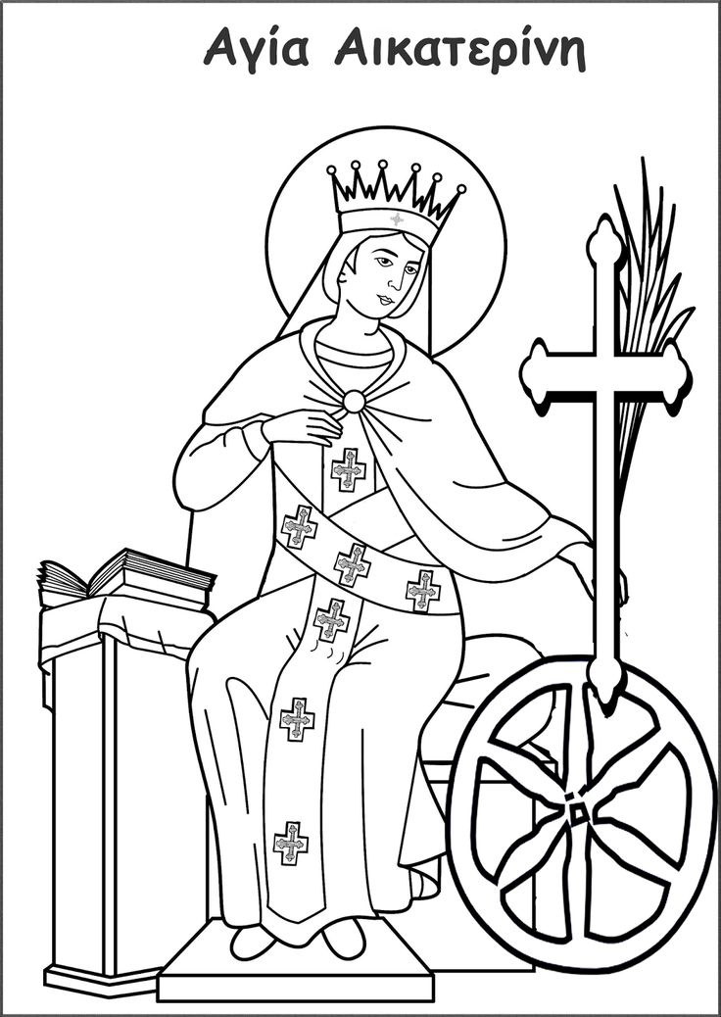

**ПРИЛОЖЕНИЕ 2.** Икона для разрезания

*(Икону желательно распечатать на листе формата А2, затем разрезать на клеймы, которые раздать по одному на парту в случайном порядке. Средник прикрепить к доске магнитами. Клеймы так же крепить к доске магнитами)*

